СПЕЦИФИКАЦИЯ

№  п/п | Наименование  и примерный внешний вид товара | ОКПД2  КТРУ  ККН | Единица  измерения | № п/п характеристики | Наименование  характеристики | Значение  характеристики | Ед. измерения характеристики | Инструкция по заполнению  характеристик в заявке | Количество  товара
1 | 2 | 3 | 4 | 5 | 6 | 7 | 8 | 9 | 10
1 | Мойка высокого давления  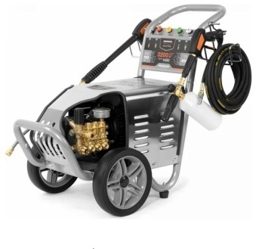 | 28.29.22.150  -  - | шт | 1 | Мощность | ≥ 2,8 и < 3,4 | кВт | Участник закупки указывает в заявке конкретное значение характеристики | 1
 |  |  |  | 2 | Возможность забора воды из бочки | да | - | Значение характеристики не может изменяться участником закупки | 1
 |  |  |  | 3 | Производительность | ≥ 850 и <950 | л/ч | Участник закупки указывает в заявке конкретное значение характеристики | 1
 |  |  |  | 4 | Чистящая единица | ≥ 12500 и < 14000 | - | Участник закупки указывает в заявке конкретное значение характеристики | 1
 |  |  |  | 5 | Напряжение питания | 220/230 | В | Значение характеристики не может изменяться участником закупки | 1
 |  |  |  | 6 | Максимальное рабочее давление | ≥ 140 и < 160 | бар | Участник закупки указывает в заявке конкретное значение характеристики | 1
 |  |  |  | 7 | Максимальное давление воды | ≥ 140 и < 160 | бар | Участник закупки указывает в заявке конкретное значение характеристики | 1
 |  |  |  | 8 | Длина шланга | ≥ 10 и < 15 | м | Участник закупки указывает в заявке конкретное значение характеристики | 1
 |  |  |  | 9 | Материал помпы | латунь | - | Значение характеристики не может изменяться участником закупки | 1
 |  |  |  | 10 | Двигатель | электрический | - | Значение характеристики не может изменяться участником закупки | 1
 |  |  |  | 11 | Материал корпуса | алюминий | - | Значение характеристики не может изменяться участником закупки | 1
 |  |  |  | 12 | Регулировка давления | есть | - | Значение характеристики не может изменяться участником закупки | 1
 |  |  |  | 14 | Пеногенератор  в комплекте | да | - | Значение характеристики не может изменяться участником закупки | 1

1 | 2 | 3 | 4 | 5 | 6 | 7 | 8 | 9 | 10
 |  |  |  | 15 | Максимальная температура воды на входе | 50 | °С | Значение характеристики не может изменяться участником закупки
 |  |  |  | 16 | Манометр | есть | м | Значение характеристики не может изменяться участником закупки
2 | Пуско-зарядное устройство  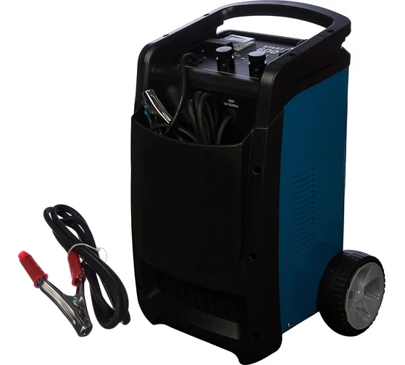 | 27.90.40.190  -  - |  | 1 | Тип обслуживаемого аккумулятора | Са-Са | - | Значение характеристики не может изменяться участником закупки | 1
 |  |  |  | 2 | Тип устройства | пуско-зарядное устройство | - | Значение характеристики не может изменяться участником закупки | 1
 |  |  |  | 3 | Напряжение питания | 220 | В | Значение характеристики не может изменяться участником закупки | 1
 |  |  |  | 4 | Тип зарядки | традиционная зарядка (WET, EFB) | - | Значение характеристики не может изменяться участником закупки | 1
 |  |  |  | 5 | Тип встроенного аккумулятора | не имеет встроенного аккумулятора | - | Значение характеристики не может изменяться участником закупки | 1
 |  |  |  | 6 | Для аккумуляторов напряжением | 12/24 В | В | Значение характеристики не может изменяться участником закупки | 1
 |  |  |  | 7 | Максимальный ток запуска | ≥ 570 и < 800 | А | Участник закупки указывает в заявке конкретное значение характеристики | 1
 |  |  |  | 8 | Min ток заряда | ≥ 50 и < 61 | А | Участник закупки указывает в заявке конкретное значение характеристики | 1
 |  |  |  | 9 | Max ток заряда | ≥ 60 | А | Участник закупки указывает в заявке конкретное значение характеристики | 1
 |  |  |  | 10 | Max потребляемая мощность зарядки | ≥ 1900 и < 2100 | Вт | Участник закупки указывает в заявке конкретное значение характеристики | 1
 |  |  |  | 11 | Max потребляемая мощность запуска | < 12100 | Вт | Участник закупки указывает в заявке конкретное значение характеристики | 1
 |  |  |  | 12 | Min емкость аккумулятора | ≥ 50 и < 61 | А*ч | Участник закупки указывает в заявке конкретное значение характеристики | 1
 |  |  |  | 13 | Максимальная емкость аккумулятора | ≥ 1000 и < 1100 | А*ч | Участник закупки указывает в заявке конкретное значение характеристики | 1
 |  |  |  | 14 | Режим Boost | да | - | Значение характеристики не может изменяться участником закупки | 1
 |  |  |  | 15 | Индикатор тока зарядки и пуска | да | - | Значение характеристики не может изменяться участником закупки | 1
 |  |  |  | 16 | Защита от перегрузок и неправильной полярности | да | - | Значение характеристики не может изменяться участником закупки | 1
 |  |  |  | 17 | Таймер режима зарядки | да | - | Значение характеристики не может изменяться участником закупки | 1

1 | 2 | 3 | 4 | 5 | 6 | 7 | 8 | 9 | 10
3 | Стапель судовой  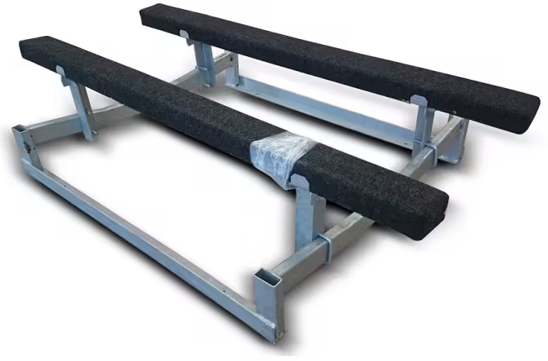 | 25.11.23.110  -  - |  | 1 | Длина |  | ≥ 1450 и < 1550 | мм | Участник закупки указывает в заявке конкретное значение характеристики | 10
 |  |  |  | 2 | Ширина |  | ≥ 990 и < 1000 | мм | Участник закупки указывает в заявке конкретное значение характеристики | 10
 |  |  |  | 3 | Минимальная высота |  | ≥ 300 и < 320 | мм | Участник закупки указывает в заявке конкретное значение характеристики | 10
 |  |  |  | 4 | Максимальная высота |  | ≥ 440 и < 460 | мм | Участник закупки указывает в заявке конкретное значение характеристики | 10
 |  |  |  | 5 | Высота рамы стапеля |  | ≥ 160 и < 170 | мм | Участник закупки указывает в заявке конкретное значение характеристики | 10
 |  |  |  | 6 | Масса |  | ≥ 14,5 и < 15,5 | кг | Участник закупки указывает в заявке конкретное значение характеристики | 10
 |  |  |  | 7 | Оцинкованный |  | да | - | Значение характеристики не может изменяться участником закупки | 10
 |  |  |  | 8 | Для лодок и гидроциклов |  | да | - | Значение характеристики не может изменяться участником закупки | 10
 |  |  |  | 9 | Материал каркаса |  | металл | - | Значение характеристики не может изменяться участником закупки | 10
4 | Кран-манипулятор гидравлический  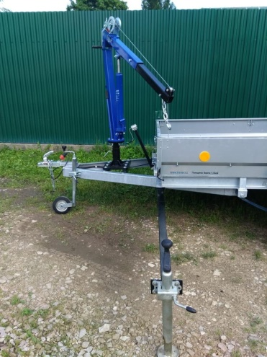 | 28.22.14.125  -  - | шт | 1 |  | Грузоподъемность | ≥ 1 и <1,2 | т | Участник закупки указывает в заявке конкретное значение характеристики | 1
 |  |  |  | 2 |  | Длинна троса | ≥ 3,3 и < 4 | м | Участник закупки указывает в заявке конкретное значение характеристики | 1
 |  |  |  | 3 |  | Поворот башни | 360 | градус | Значение характеристики не может изменяться участником закупки | 1
 |  |  |  | 4 |  | Управление | гидравлический цилиндр с ручным приводом | - | Значение характеристики не может изменяться участником закупки | 1
 |  |  |  | 5 |  | Максимальная высота подъема груза | ≥ 1,8 и < 2,0 | м | Участник закупки указывает в заявке конкретное значение характеристики | 1
 |  |  |  | 6 |  | Наличие механической лебедки | да | - | Значение характеристики не может изменяться участником закупки | 1
 |  |  |  | 7 |  | Грузозахватное устройство | крюк | - | Значение характеристики не может изменяться участником закупки | 1

